1. Requisiti sugli Utenti:
1.1. nome
1.2. cognome
1.3. indirizzo email
1.4. città di provenienza (v. req. 4)
1.5. data di iscrizione
1.6. viaggi creati come organizzatore (v. req. 2)
1.7. viaggi ai quali partecipa/ha partecipato (v. req. 2)
1.8. le attività al quale partecipa (v. req. 3)

2. Requisiti sui Viaggi:
2.1. nome
2.2. numero minimo di partecipanti
2.3. numero massimo di partecipanti
2.4. utente che lo ha organizzato (v. req. 1)
2.5. utenti che vi partecipano (v. req. 1)
2.6. attività di cui è composto

3. Requisiti sulle Attività:
3.1. nome
3.2. istante di inizio
3.3. durata
3.4. prezzo
3.5. indirizzo di una città dove si tiene (v. req. 4)
3.6. descrizione testuale
3.7. Se si tratta di una attività composta
3.8. Se è un'attività composta, le sotto-attività semplici della quale è composta
3.9. Se un'attività è uno spostamento
3.9.1. il luogo di partenza (v. req. 4)
3.9.2. il luogo di arrivo (v. req. 4)
3.12. Gli utenti del viaggio che partecipano all'attività (v. req. 1)

4. Requisiti sui Luoghi:
4.1. indirizzo
4.2. città
4.3. regione
4.4. nazione

999.1. il sistema deve permettere di specificare, per ogni attivita` inclusa in un viaggio, gli utenti
che vi partecipano.
999.2. Il sistema deve permettere agli utenti registrati di partecipare a viaggi e di creare viaggi
in qualita` di organizzatori, aggiungendo a essi attivita` di vario tipo.
999.3. trovare tutti i viaggi che includono una certa destinazione in un certo intervallo di
tempo.
999.4. trovare la/e citta` toccata/e dal maggior numero di viaggi in un certo intervallo di
tempo;
999.5. calcolare, per ogni regione di una data nazione, il numero di viaggi organizzati in un
dato periodo di tempo che toccano tale regione;
999.6. dato un budget minimo, un budget massimo, un insieme di regioni, un periodo di
tempo e un numero N , calcolare l’insieme dei viaggi che hanno un budget nell’intervallo
richiesto, toccano almeno una delle regioni date, si svolgono interamente all’interno del
periodo dato e sono organizzati da un utente che abbia organizzato almeno N viaggi
in precedenza.
999.7. I responsabili del sistema devono poter calcolare, data una citta` di destinazione, per
ognuno dei 12 mesi dell’anno, il numero di viaggi organizzati in quel mese nell’ultimo
anno solare.
(Solo e unicamente per le funzionalita` di seguito, dare la specifica completa.)
999.8. Dato un viaggio e un utente che vi partecipa, calcolare il numero di attivita` del viaggio
di tipo “spostamento” alle quali ha preso parte.
999.9. Dato un viaggio, ottenere gli utenti che hanno partecipato al viaggio e che hanno preso
parte al maggior numero di attivita` organizzate in esso.
999.10. I responsabili del sistema, data una nazione, devono poter calcolare, per ognuna delle
sue regioni, la/e citta` toccata/e dal maggior numero di viaggi.
999.11. Data un’attivita`, calcolare il numero di utenti che vi ha preso parte.
999.12. Dato un viaggio, ottenere la/e attivita` organizzata/e in esso alla/e quale/i ha preso
parte il maggior numero di utenti.
999.13. Data una citta` di destinazione, per ognuno dei 12 mesi dell’anno, calcolare il numerdi viaggi organizzati in tale mese nell’ultimo anno solare, in tale citta`

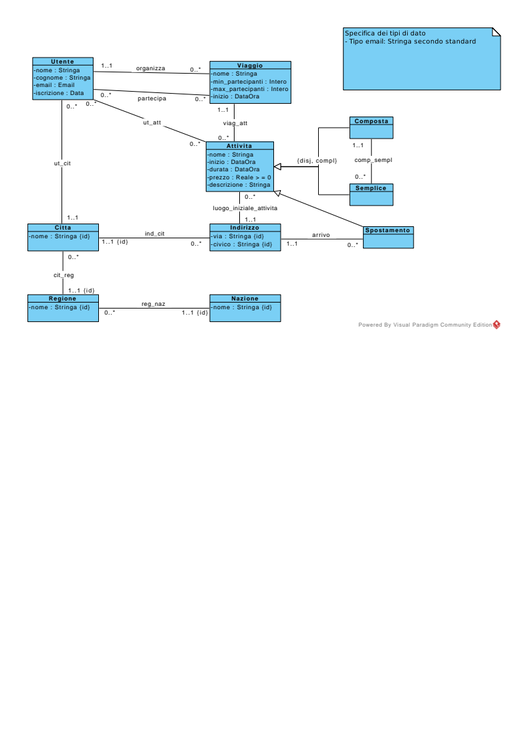
sd

Funzioni ausiliarie
sovrapposti(i1 : DataOra, i2 : DataOra, f1 : DataOra, f2 : DataOra) : Booleano:
- precondizioni:
- Deve essere vero che i1 <= f1 e che i2 <= f2
- postcondizioni:
- result = true se i1 <= f2 e i2 <= f1 altrimenti result = false

Specifica della classe Utente
[V.Utente.partecipa_ad_attivita_prima_iscrizione] Un utente non può partecipare ad attività che sono iniziate prima della sua iscrizione
Per ogni ut:Utente, sia att:Attivita tale che (ut, att):ut_att, deve essere vero che ut.iscrizione <= att.inizio

Specifica della classe Viaggio
[V.Viaggio.date_valide] La data di inizio deve venire prima della data di fine
Per ogni viag:Viaggio, deve essere vero che viag.inizio <= viag.fine

[V.Viaggio.numero_corretto_partecipanti] Il numero di utenti che partecipano ad un viaggio deve essere coerente con i valori dei relativi attributi
Per ogni viag:Viaggio, sia U l'insieme di tutti gli ut:Utente che partecipano nel link dell'associazione (ut, viag):partecipa.
Deve essere vero che viag.min_partecipanti <= |U| <= viag.max_partecipanti

Specifiche della classe Attivita
fine() : DataOra:
- precondizioni:
- nessuna
- postcondizioni:
- L'operazione non modifica il livello estensionale
- Sia result = this.inizio + this.durata

[V.Attivita.data_attivita_valida] La data di inizio dell'attività deve essere dopo la data di inizio del viaggio e la data di fine dell'attività deve essere prima della data di fine del viaggio
Per ogni att:Attivita, sia viag:Viaggio tale che (viag, att):viag_att deve essere vero che viag.inizio <= att.inizio <= att.fine() <= viag.fine

[V.Attivita.utenti_partecipano_anche_al_viaggio] Tutti gli utenti che partecipano all'attività X devono anche partecipare al viaggio di quella attività X
Per ogni att:Attivita:
- sia U1 l'insieme di tutti gli ut:Utente tali che (ut, at):ut_att.
- sia viag:Viaggio tale che (viag, att):viag_att,
sia U2 l'insieme di tutti gli ut:Utente tali che (ut, viag):partecipa
Deve essere vero che ogni ut:Utente in U1 è anche presente in U2

[V.Attivita.utente_non_partecipare_due_attivita_contemporaneamente] Un utente non può partecipare a due attività che si sovrappongono temporalmente.
Per ogni ut:Utente, sia att':Attivita e att'':Attivita,
tali che att' != att'', che (ut, att'):ut_att e che (ut, att''):ut_att
non deve essere vero che sovrapposti(att'.inizio, att''.inizio, att'.fine(), att''.fine())
numero_spostamenti(viag: Viaggio, ut: Utente): Intero:
- precondizioni:
- deve essere vero che (ut, viag):partecipa
- postcondizioni:
- Sia S l'insieme di tutti gli sp:Spostamento, tali che (viag, sp):viag_att e che (ut, sp):ut_att
- result = |S|

utenti_con_max_attivita(viag: Viaggio) : Utente[0..*]:
- precondizioni:
- nessuna
- postcondizioni:
- Sia U l'insieme delle coppie (ut, n), dove:
- ut:Utente, tale che esiste il link (ut, viag):partecipa
- n è il numero di att:Attivita, tali che:
- Esiste il link (ut, att):ut_att
- Esiste il link (viag, att):viag_att
- Sia U_Max l'insieme degli elementi (ut, n) di U che hanno n massimo
- result è l'insieme formato da tutti gli elementi ut dell'insieme U_Max

citta_piu_viaggiate(naz: Nazione) :
- precondizioni:
- nessuna
- postcondizioni:
- Sia Res l'insieme di tutte le coppie (reg, C_Max), dove:
- reg:Regione, tale che esista il link (reg, naz):reg_naz
- C_Max è definito come segue:
- Sia C l'insieme di tutte le coppie (cit, n2), dove:
- cit:Citta, tale che esista il link (cit, reg):cit_reg
- n2 è il numero di tutte i viag:Viaggio, tali che:
- Sia A l'insieme di tutte le att:Attivita tali che (viag, att):viag_att,
e sia I l'insieme di tutti gli ind:Indirizzo tali che (ind, cit):ind_cit,
esista almeno una coppia di att e ind che insieme partecipano al link dell'associazione luogo_iniziale_attivita
- C_Max è l'insieme di tutti gli elementi cit per i quali il valore di n2 è massimo
- result = Res

citta_con_piu_viaggi(naz:Nazione) :
- precondizioni:
- nessuna
- postcondizioni:
- Sia

utenti_in_attivita(att: Attivita) : Intero:
- Sia U l'insieme di tutti gli ut:Utente tali che (ut, att):ut_att
- result = |U|

attivita_con_max_utenti(viag: Viaggio) : Attivita[0..*]
- precondizioni:
- nessuna
- postcondizioni:
- Sia A l'insieme formato dalle coppie (att, n), dove:
- att:Attivita, tale che esiste il link (viag, att):viag_att
- n è il numero di ut:Utente tali che esiste il link (ut, att):ut_att
- Sia A_Max l'insieme degli elementi (att, n) di A che hanno n massimo
- result è l'insieme formato da tutti gli elementi att dell'insieme A_Max

numero_viaggi_per_mese(cit:Citta) :
- precondizioni:
- nessuna
- postcondizioni
- Sia V l'insieme di 12 coppie (m, n), dove:
- m corrisponde a ciascuno dei 12 mesi dell'anno solare (Gennaio, Febbraio, Marzo, ..., Dicembre)
- n è il numero di viag:Viaggio tali che:
- il mese di viag.inizio = m
- l'anno di viag.inizio = l'anno di adesso
- Sia A l'insieme di tutte le att:Attivita tali che (viag, att):viag_att,
e sia I l'insieme di tutti gli ind:Indirizzo tali che (ind, cit):ind_cit,
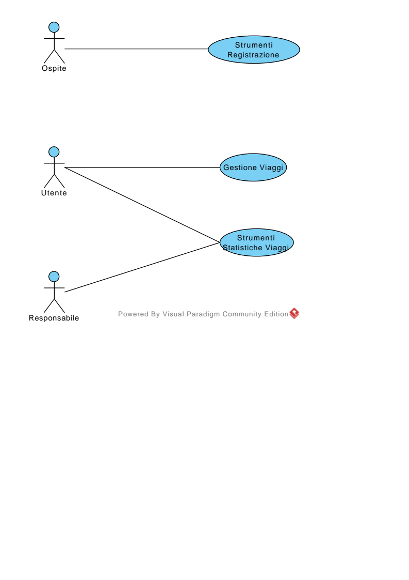
esista almeno una coppia di att e ind che insieme partecipano al link dell'associazione luogo_iniziale_attivita - result è l'insieme V

